+

**ГЛАВА ГОРОДСКОГО ОКРУГА КРАСНОУФИМСК**

**ПОСТАНОВЛЕНИЕ**

от 16.07.2024 № 649

город Красноуфимск

**Об утверждении проекта межевания территории, расположенной в границах улиц** **Спутников, Зеленая, Вагонная в городе Красноуфимск**

В соответствии со статьями 5.1, 43-46 Градостроительного кодекса Российской Федерации, статьей 28 Федерального закона от 06.10.2003 №131-ФЗ «Об общих принципах организации местного самоуправления в Российской Федерации», рассмотрев представленный ИП Филимоновой Е.А. проект межевания территории, расположенной в границах улиц Спутников, Зеленая, Вагонная в городе Красноуфимск, заключение о результатах публичных слушаний от 05.07.2024 г., руководствуясь ст. 17, 28, 34 Устава городского округа Красноуфимск,

ПОСТАНОВЛЯЮ:

1.Утвердить проект межевания территории, расположенной в границах улиц Спутников, Зеленая, Вагонная в городе Красноуфимск (далее – проект), в целях образования земельного участка под жилой застройкой, в следующем составе:

- Перечень и сведения о площади образуемых, изменяемых и уточняемых земельных участков (приложение № 1);

- основные технико-экономические показатели проекта межевания территории (приложение № 2);

- Схема межевания территории, М 1:1200 (приложение № 3);

- Ведомости координат поворотных точек земельных участков (приложение № 4);

- Схема красных линий, М 1:1200 (приложение № 5);

- Ведомость координат красных линий (приложение № 6);

2. Отделу архитектуры и градостроительства администрации городского округа Красноуфимск (отв. Таньжина М.А.) обеспечить размещение на официальном сайте городского округа Красноуфимск утвержденный проект.

3. Отделу организационной работы и информационных технологий опубликовать проект на официальном сайте городского округа Красноуфимск (https://go-kruf.midural.ru) (отв. Грачев С.Ю.) и в официально печатном издании «Вестник городского округа Красноуфимск» (отв. Нефёдова А.С).

4. Настоящее Постановление вступает в силу с момента опубликования.

5. Контроль за исполнением настоящего постановления возложить на первого заместителя Главы по городскому хозяйству Антипину Е.Н.

Глава городского округа Красноуфимск М.А.Конев

Приложение № 1

к постановлению Главы ГО Красноуфимск

от 16.07.2024 № 649

Перечень и сведения о площади образуемых, изменяемых и уточняемых земельных участков

1. Образование земельных участков

|  |  |  |  |  |  |
| --- | --- | --- | --- | --- | --- |
| № | Кадастровый (условный) номер ЗУ (при наличии) | Площадь з.у до/после, кв.м | Наименование вида разрешенного использования ЗУ/код вида разрешенного использования ЗУ | Местоположение земельного участка | Категория земель |
| 1 | 2 | 3 | 4 | 5 | 6 |
| 1 | :ЗУ1 | 4000 | Среднеэтажная жилая застройка /2.5 | обл. Свердловская, г. Красноуфимск, ул. Зеленая, з/у 20 | земли населенных пунктов |
| 2 | :ЗУ2 | 5381 | Земельные участки (территории) общего пользования/12.0 | обл. Свердловская, г. Красноуфимск, ул. Спутников, з/у 3а | земли населенных пунктов |

Приложение № 2

к постановлению Главы ГО Красноуфимск

от 16.07.2024 № 649

Основные технико-экономические показатели

проекта межевания территории

|  |  |  |  |  |
| --- | --- | --- | --- | --- |
| № пп. | Наименование показателей | Единица измерения | Современное состояние | Расчетный срок |
| 1 | 2 | 3 | 4 | 5 |
| 1 | Площадь проектируемой территории - всего | га | 12.36 | 12.36 |
| 2 | Территории, подлежащие межеванию: | га | 0.9381 | 0. 9381 |
| 2.1 | - территории среднеэтажной жилой застройки | га | - | 0.4000 |
| 2.2 | - земельные участки (территории) общего пользования | га | - | 0.5381 |

Приложение № 3

к постановлению Главы ГО Красноуфимск

от 16.07.2024 № 649

Схема межевания территории

М 1:1200

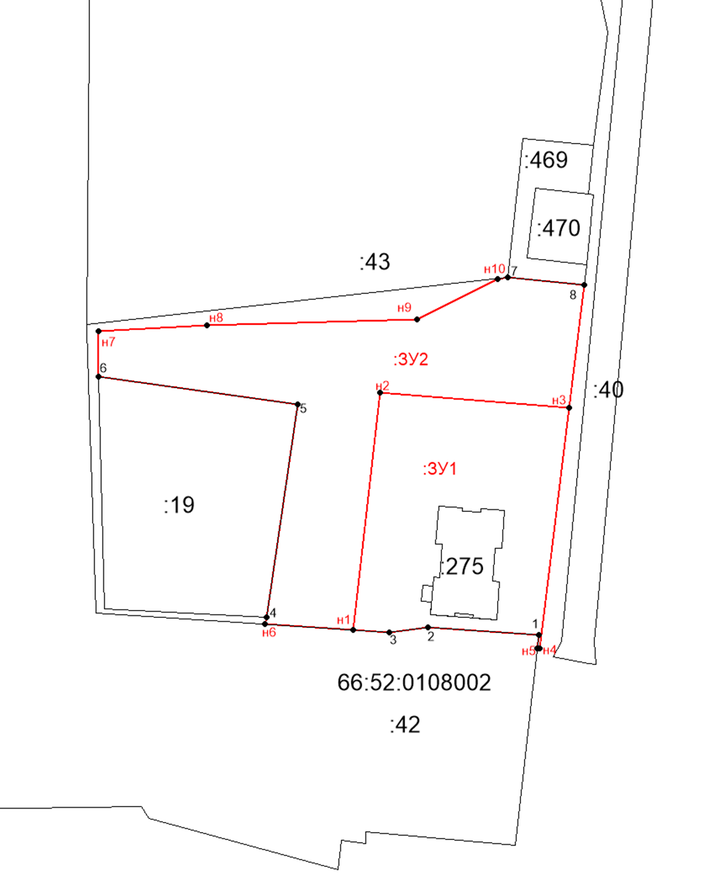

Приложение № 4

к постановлению Главы ГО Красноуфимск

от 16.07.2024 № 649

Ведомости координат поворотных точек земельных участков

Ведомость координат поворотных точек земельного участка :ЗУ1

|  |  |  |  |
| --- | --- | --- | --- |
| Площадь участка, кв.м | Номер поворотной точки | координаты | |
| х | у |
| 4000 | н1 | 365617.93 | 1359815.58 |
|  | н2 | 365689.57 | 1359823.62 |
| н3 | 365684.99 | 1359880.86 |
| н4 | 365612.45 | 1359871.9 |
| н5 | 365612.51 | 1359871.24 |
| 1 | 365616.46 | 1359871.68 |
| 2 | 365618.68 | 1359838.12 |
| 3 | 365617.19 | 1359826.55 |
| н1 | 365617.93 | 1359815.58 |

Ведомость координат поворотных точек земельного участка :ЗУ2

|  |  |  |  |
| --- | --- | --- | --- |
| Площадь участка, кв.м | Номер поворотной точки | координаты | |
| х | у |
| 5381 | 6 | 365694.49 | 1359738.83 |
|  | н7 | 365708.06 | 1359738.68 |
| н8 | 365709.91 | 1359771.36 |
| н9 | 365711.58 | 1359834.89 |
| н10 | 365723.94 | 1359859.09 |
| 7 | 365724.3 | 1359862.32 |
| 8 | 365722 | 1359885.43 |
| н3 | 365684.99 | 1359880.86 |
| н2 | 365689.57 | 1359823.62 |
| н1 | 365617.93 | 1359815.58 |
| н6 | 365619.71 | 1359789.04 |
| 4 | 365621.8 | 1359789.35 |
| 5 | 365686.07 | 1359798.79 |
| 6 | 365694.49 | 1359738.83 |

Приложение № 5

к постановлению Главы ГО Красноуфимск

от 16.07.2024 № 649

Схема красных линий

М 1:1200

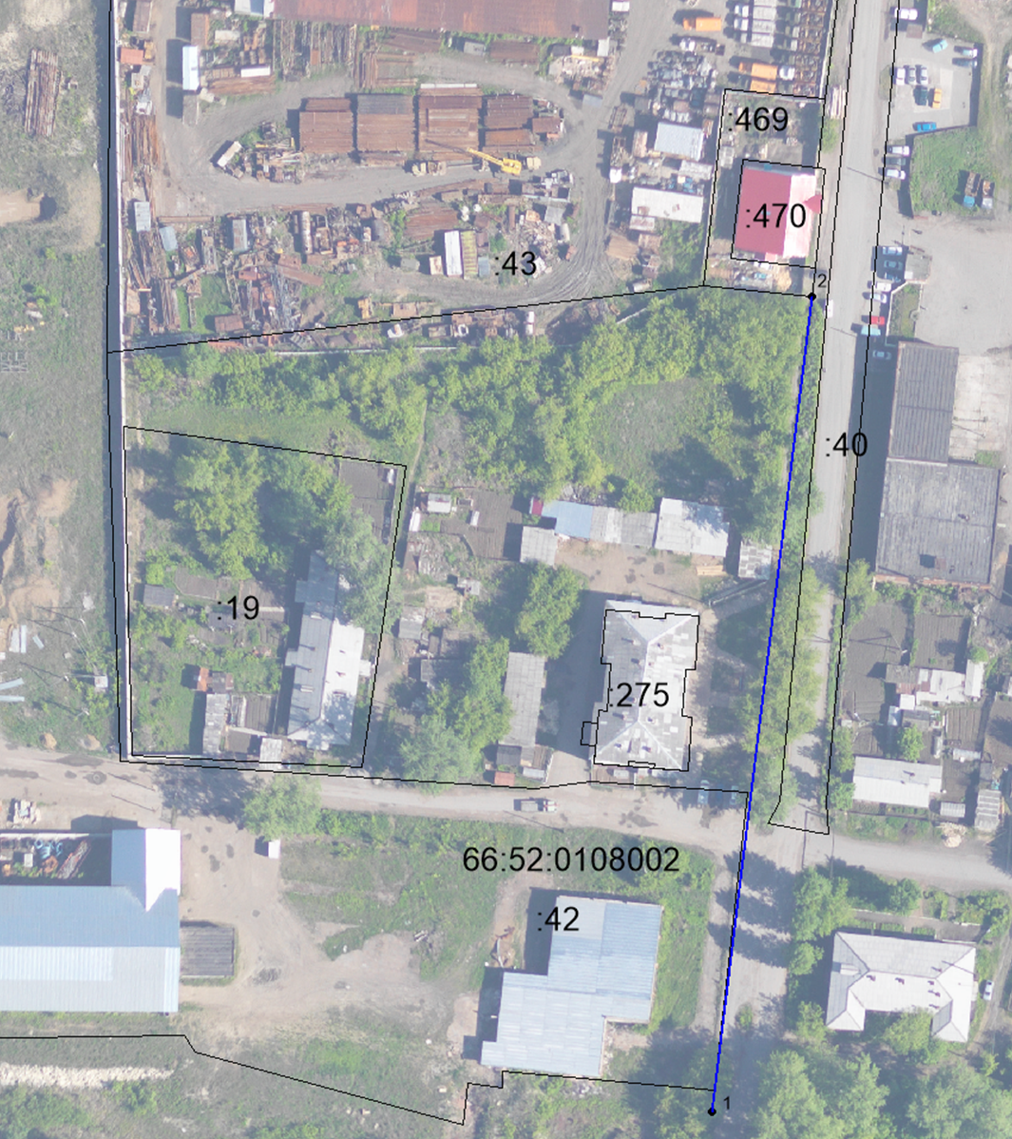

Приложение № 6

к постановлению Главы ГО Красноуфимск

от 16.07.2024 № 649

Ведомость координат красных линий

|  |  |  |
| --- | --- | --- |
| Номер поворотной точки | координаты | |
| х | у |
| 1 | 365548.6 | 1359864.02 |
| 2 | 365722 | 1359885.43 |